# سوال اول

شبکه های عصبی [1]برای مدت زیادی مورد استفاده قرار گرفته و به مرور زمان پیشرفت های چشم گیری داشته اند. روش های مختلفی برای آموزش این شبکه ها وجود دارد که از موفق ترین آنها می توان به *SGD* [2]اشاره کرد. با برسی الگوریتم های تکامل عمیق [3] به یک روش نوین برای ساخت و آموزش شبکه های عصبی میرسیم که گاه دقیق تر، سریع تر و بهینه تر از روش های سنتی عمل میکند.

سپس به شناخت اولیه ای بر یادگیری تقویتی [4]و الگوریتم های ژنتیک [5]پرداخته و الگوریتم های معروف نظیر *NEAT* [6]را برسی میکنیم. برای فهم عمیق تر این موضوع با برسی کاربرد های این الگوریتم در بازی ها و پس شبیه سازی*Floppy* *Bird* به درک بهتری نسبت به قدرت این الگوریتم پی می بریم.

ما معرفی الگوریتم های مختلف تکاملی که شاخه ای از الگوریتم های ژنتیک هستند، شیوه های گوناگون آن برای پیاده سازی مفاهیم کلیدی در این مبحث، به انعطاف پذیری و قابلیت های آن پی برده و با معرفی استراتژی های تکاملی [7]برای حل مسائل و تحلیل چندین کاربرد آن در صنعت (برسی حرکت انسان نما [8]و مقایسه روش های پیاده سازی آن) به اهمیت این الگوریتم پی می بریم.

همچنین به روش هایی برای بهینه سازی این استراتژی پرداخته و تلفیق پیشتر آن با شبکه های عصبی برای ساخت الگوریتم های پیشرفته تر را برسی میکنیم.

*Relevant Articles:*

[*Deep Neuroevolution: Genetic Algorithms Are a Competitive Alternative for Training Deep Neural Networks for Reinforcement Learning*](https://arxiv.org/abs/1712.06567)

[*Safe Mutations for Deep and Recurrent Neural Networks through Output Gradients*](https://arxiv.org/abs/1712.06563)

[*On the Relationship Between the OpenAI Evolution Strategy and Stochastic Gradient Descent*](https://arxiv.org/abs/1712.06564)

[*Improving Exploration in Evolution Strategies for Deep Reinforcement Learning via a Population of Novelty-Seeking Agents*](https://arxiv.org/abs/1712.06560)

[*ES Is More Than Just a Traditional Finite-Difference Approximator*](https://arxiv.org/abs/1712.06568)

*Relevant URL:*

[*Welcoming the Era of Deep Neuroevolution*](https://eng.uber.com/deep-neuroevolution/)

[*Neuroevolution - The Nature of Code*](https://www.youtube.com/playlist?list=PLRqwX-V7Uu6Yd3975YwxrR0x40XGJ_KGO)

# سوال دوم

## اهداف پروژه:

* **هدف آرمانی پژوهش:**

دستیابی به الگوریتم بهینه تر و دقیق تری برای آموزش شبکه های عصبی

* **هدف کلی پژوهش:**

برسی الگوریتم تکامل عصبی عمیق، نقاط ضعف، قوت و کاربرد های آن جهت استفاده در شبکه های عصبی

* **اهداف ویژه پژوهش:**

1. شناخت الگوریتم تکامل عصبی عمیق
2. برسی مختصری بر آموزش شبکه عصبی به شیوه های قدیم
3. برسی تلفیق و تاثیر الگوریتم تکامل عصبی عمیق بر آموزش شبکه های عصبی
4. شناخت کاربرد های آن در صنعت

# سوال سوم

دقت کمتر روش های سنتی مانند SGD

انعطاف پذیری بالا تر برای آموزش شبکه عصبی

الگوریتم تکاملی عصبی عمیق

روش آموزش نظارت ناپذیر شبکه های عصبی از جانب توسعه دهنده

# سوال چهارم

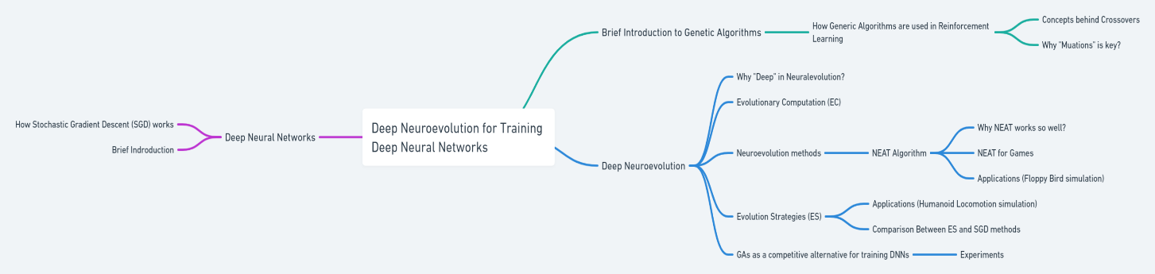

Made with [whimsical](https://whimsical.com/)

به دلیل احتمال پایین آمدن کیفیت عکس موقع فشرده سازی، نقشه ذهنی در این [لینک](https://whimsical.com/deep-neuroevolution-for-training-deep-neural-networks-8iNeLcFgScgdnzsqwVjLB6) بار گزاری شده است.

# سوال پنجم

این موضوع روش نوین و بهینه تری نسبت به روش های پیشین ارائه میکند و در سال های اخیر به شدت مورد استقبال محققان بوده و درحال توسعه است.

1. Neural Networks
2. Stochastic Gradient Descent
3. Deep Neuroevolution
4. Reinforcement Learning
5. Genetic Algorithms
6. Neuroevolution of augmenting topologies
7. Evolution Strategies
8. Humanoid Locomotion